校内工号：[ ]

复旦大学“卓学计划”

申报表

申请人姓名： 孙琳

所在单位： 复旦大学

申报组别： 文科

填表日期： 2015年 6月17日

复 旦 大 学 人 事 处
2015年制
- 基本信息
姓 名 | 孙琳 | 性 别 | 女 | 出生年月日 | 1973.8.23
进校工作时间 | 2004.03 |  | 研究方向 | 公共经济学
专业技术职务 | 副教授 |  | 现专业技术职务聘任时间 | 11年
联系电话 | 13818695864 |  | 电子邮箱 | Sl_sl@fudan.edu.cn
- 主要工作业绩（教书育人、科学研究、临床医疗等方面）
本人在留校工作以来，主要在科研、教学、学生培养以及社会活动方面做了以下具体工作：
1.科研方面
本人作为项目负责人承担的国家及省部级课题有：
科研项目
- 国家级课题2项：国家社科基金（项目编号：12BJY135）、国家社科重大项目子课题（2011，项目编号：11&ZD073）；
- 省部级课题4项：上海市浦江人才计划项目（2014，项目编号：14PJC010）；上海市教育委员会科研创新重点项目（项目号:12ZS003,2011）；国家人社部第33届中国博士后基金（2003）；国家教育部回国人员科研启动基金（2002）；
- 校级课题5项：复旦大学自主科研项目(人文社科)（2013）；复旦大学哲学社会科学创新基地重大项目（985项目三期）子课题（2011）；复旦大学亚洲研究中心项目（2010）；复旦大学金苗项目（2008）；复旦大学“新进校青年教师事业发展起步支持计划”(2005)；
- 院级课题2项：复旦大学经济学院金融中心建设课题（2009）；复旦大学管理学院青年基金（2003）
- 其他委托课题2项：中国人民银行货币政策司项目子课题（2012）；上海市“优秀回国留学博士（后）”奖励基金（2004）等项目的资助。
著作2部（含专著和合著）
  - 《无形资产与人力资源会计相互关系研究》（专著，2006 ）
  - 《智力资本收益分配论》（合著，2006 ）
  - 即将完成待出版的著作《政府会计制度改革：基于政府治理的视角》。
论文40余篇：
在《财贸经济》、《圣彼得堡大学学报》（俄罗斯）、《金融与商务》（俄罗斯）、《外国经济与管理》及《财经研究》等国内外权威及核心期刊发表论文40余篇，部分文章为中国社会科学文摘和中国人大书报资料中心转载。
2.教学方面
本人出版了教材及工具书12部
政府会计系列2部：《政府会计》（主编，2015）, 《政府和非营利组织会计》（主编，2011）；
财务管理系列4部：《财务管理（第三版）》（主编，2015），《财务管理(第二版)》（主编，2010）,《财务管理》（主编，2006），《财务管理习题指南》(主编，2010)；
会计学系列5部：《会计学(第二版)》（主编，2010），《会计学》（主编，2007），《会计学习题集》（主编，2008），《会计学》（副主编，2011），《内部控制会计制度设计》（第二主编，2004）。
工具书1部：《国际财务报告准则术语》（中俄双语词典）（副主编，2013）
主要讲授的课程
本科：《会计学》、《公共管理》、《财务管理》、《政府和非营利组织会计》
专硕：《公司金融》、《公司财务分析》、《公司财务报表分析与估值》、《高级税务会计》、《中级财务会计》
3.主要荣誉
- 2013年，《财务管理课程建设与体验式案例教学应用研究》获得高等教育上海市级教学成果二等奖；
  - 2012年，复旦大学“2012年经济学院本科教学贡献奖”
  - 2011年，复旦大学经济学院“2011年度本科生优秀教师”
  - 2010年,复旦大学经济学院“2010年度本科生优秀教师”
  - 2003年，上海市年度“优秀回国留学博士（后）”
  - 2001年，乌克兰基辅大学特别奖学金。

4.主要的社会活动及担任的职务
  - 中国会计学会政府及非营利组织会计专业委员会委员
  - 上海市民主建国会经济研究委员会的副主任
  - 复旦大学俄罗斯中亚研究中心
  - 复旦大学欧洲研究中心研究员
  - 上海市市级财政专项资金评审专家

- 任职以来主要科研经历及目前承担的科研任务
项目名称 | 经费（万元） | 起止年月 | 本人排名 | 项目来源
我国财政资金约束机制重构和政府治理能力提升 | 10 | 2014.9-2016.9 | 1 | 上海市浦江人才计划
基于财政资金支出约束制度的中国预算管理改革研究 | 15 | 2013.12- | 1 | 复旦大学自主科研项目
政府会计制度改革与政府绩效改善研究 | 15 | 2012.5-2015.12 | 1 | 国家社科一般项目（项目编号：12BJY135）
中国特色公共经济理论与政策研究,子课题:基于绩效预算的中国地方政府综合绩效评价研究, | 总额50（子课题5） | 2011．6 - 2016.12 | 3 | 国家社会科学基金重大项目（项目编号：11&ZD073）
民生与公共财政体制改革，子课题“民生取向的政府会计制度改革和政府绩效研究” | 总额50（子课题4） | 2011.9-2013.9 | 3 | 复旦大学哲学社会科学创新基地重大项目（985项目三期）
- 任职以来发表论文、著作等情况（请在附件中提供论著目录清单）
核心论文 40 篇，其中SSCI或SCI、EI 篇，权威 2 篇；著作 2 部，其中专著 1 部，合著 1 部；教材 12 部，其中主编 9 部，参编 3 部。
代表性论文和著作目录（限填10篇（部））：
序号 | 论文、著作名称 | 出版年月 | 出版社或刊物名称 | 著者名次
1 | 无形资产与人力资源会计相互关系研究 | 2006.1 | 人民出版社 | 1
2 | 智力资本收益分配论 | 2006.5 | 经济管理出版社 | 3
3 | 财政透明度、政府会计制度与政府绩效改善：基于48个国家的数据分析 | 2013.6 | 财贸经济 | 1
4 | 中国公共服务部门所有权激励制度安排的经济学分析 | 2010(2) | 财贸经济 | 1
5 | Causes, current status and strategic choice of Chinese government accounting reform | 2013（2） | FINANCE AND BUSINESS（Russian） | 1
6 | Performance-based Budgeting: China’s Experience | 2013（5） | ,Vestnik St. Petersburg University（Russian） | 1
7 | Theoretical analysis of the development of efficiency of local authorities in countries in transition ( the case of China ), | 2013№ 4 ( 8 2 ) | Journal of St. Petersburg Finance and Economics University（Russian） | 1
8 | 转型发展和中国地方政府绩效评价：问题、原因和变革选择 | 2013年第9期 | 中国行政管理 | 1
9 | “利维坦假说”、财政分权和地方政府规模膨胀（1998-2006） | 2009（9） | 中国社会科学文摘 | 1
10 | 转型经济国家政府会计改革－俄罗斯的经验和中国的选择 | 2015年第2期 | 经济与管理研究 | 1
- 任职以来发明专利情况（需附相关证明材料复印件）
序号 | 发明专利名称 | 批准年份 | 专利号 | 本人排名
- 近年来教学、科技获奖情况（需附相关证明材料复印件）
获奖项目名称 |  | 奖励名称（等级，个人排名） | 授奖单位 | 获奖年份
教学成果奖《财务管理课程建设与体验式案例教学应用研究》 |  | 高等教育上海市级教学成果（二等奖，第1） | 上海市教委 | 2013
教学奖 |  | 本科教学贡献奖 | 复旦大学经济学院 | 2012
教学奖 |  | 2011年度本科生优秀教师 | 复旦大学经济学院 | 2011
教学奖 |  | 2010年度本科生优秀教师 | 复旦大学经济学院
声明 | 本人对以上内容及全部附件材料进行了审查，对其客观性和真实性负责。  候选人签名：  年 月 日
七. 拟开展研究工作的情况（可另附页）
工作具体设想及目标 | （1）拟开展的研究工作的项目名称：  我国财政中期预算支出框架构建及升级选择研究  （2）拟开展的研究工作的概况（不超过300字）  中期支出框架的整个历史发展进程从20世纪80年代开始，从发达国家蔓延到发展中国家和转型国家，大体可以分布在三大区域：欧美发达经济体、非洲和俄罗斯等发展中经济体以及拉美国家。根据世界银行的分类中期预算（Castro and Dorotinsky，2008））按照从低到高的级次，分为：（1）中期财政框架(Medium-Term Fiscal Framework，简称MTFF)，在这个阶段对财政资金进行总量控制，尤其是财政支出总额；（2）中期预算框架(Medium-Term Budget Framework，简称MTBF)，这个阶段的做法是将财政支出总额分配到各支出部门（甚至各项目）进行控制。（3）中期绩效框架(Medium-Term Performance Framework，简称MTPF)，在这个阶段重点是实施绩效评估。目前，国际上超过120个国家已经采用中期支出框架，约占国家总数的2/3，96%的发达国家已实现MTEF，且其中46%已达到最高阶段MTPF。  我国在2008-2013年间在三个不同层级的地方政府开展试点：省级试点为河北省（2008年开始），市级试点为河南省焦作市（2009年开始），县级试点为安徽省芜湖市的芜湖县（2009年开始）。此外，上海、江苏等地方政府也进行了试点。以往的试点主要呈现的特点有：多集中在项目维度上进行试点；从地方层面开始试点（和国外存在显著差异，国外多从中央层面开始试点）。  2015初，国务院发布《关于实行中期财政规划管理的意见》首次明确提出要实施三年滚动财政规划，第一个三年滚动财政规划将是2016-2018年。1) 要求财政部牵头，财政部，各部门，各省、自治区、直辖市及计划单列市财政部门必须编制，省级各部门、省级以下地方财政部门可以选择编制。  中期财政规划是年度预算向中期预算的过渡形式。  （3）拟开展研究工作的具体情况（包括研究工作的主要内容、目标、实施措施等，可附页）  1.研究目标  结合世界各国中期支出框架改革的经验和做法，确定中期预算的影响因素和适用条件，根据中国地方政府的经济发达程度和具备的条件提出适合中国转型发展阶段的中期预算框架和编制流程。重点回答以下两个方面的问题：  （1）什么因素促使各国家提升中期预算的等级？影响方向程度、影响程度各是怎样的？  （2）中国中期预算升级的条件什么？如何构建量化的中期预算升级的指标体系？  2.研究内容和技术路线图  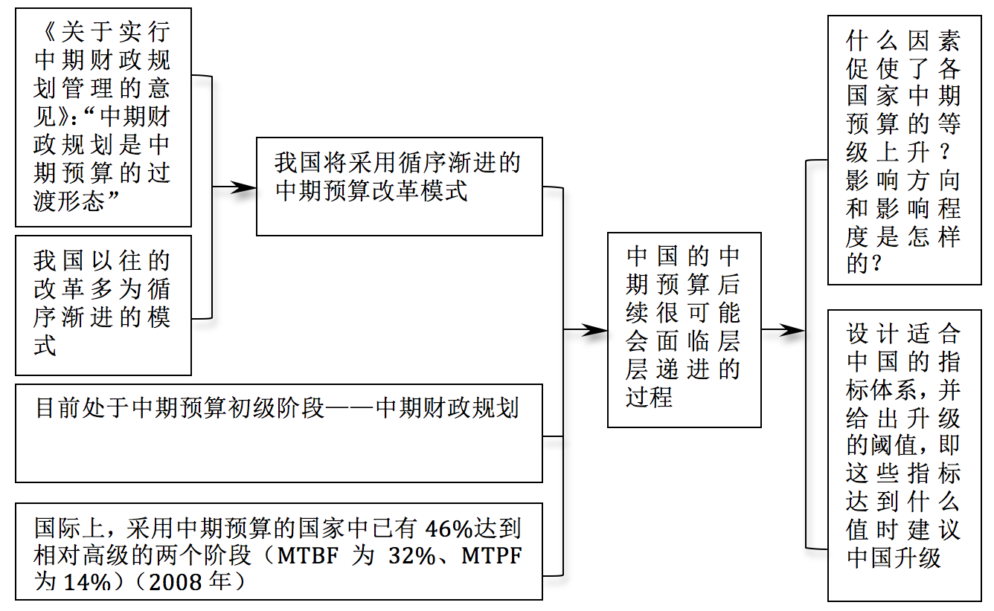  图1该课题的技术路线图  （1）中期预算影响因素和适用条件分析  本部分采用案例法比较分析世界各国采用中期支出框架国家的经验和做法，归纳中期预算实施与否及实施进程的影响因素并提出针对中国的适用条件。  （2）中期预算升级的影响因素研究  本部分采用计量研究：因变量Y为该年份该国家升级与否；X（自变量）：  X1中期财政平衡情况；X2财政支出规模；X3在该阶段持续的时间；X4是否为发达国家等等。  主要通过该部分的研究判断中期财政平衡情况、财政支出规模、在该阶段持续的时间对是否升级的影响（正向还是反向）。  （3）中期预算采用对政府治理能力影响的实证研究：以中国地方政府为例  本部分主要借鉴Francesco Grigoli等（Francesco Grigoli, Zachary Mills, Marijn Verhoeven, Razvan Vlaicu，2012）的研究方法，运用中国各个省份实施“滚动预算”的数据和财政纪律、配置效率、技术效率等刻画政府治理能力的指标数据，借鉴以下公式，辅以衡量经济状况的开放程度指标、衡量政治状况的冲突情况指标，运用OLS模型进行实证研究，模拟测算中期支出框架对政府治理能力的作用机制和影响程度。  （4）中期预算制度设计和实施策略  本部分借鉴国际上三类地区（发达国家、非洲国家、拉美国家）在中期预算设计和实施过程中的经验，从“收支总量约束”、“资源部门分配”、“绩效考核反馈”三个维度设计出一套适合中国实际情况的中期支出框架和流程。  （4） 拟开展研究工作的预期成果及年度具体进度  2015.7-2016.6: 中期预算框架国际经验比较：以英国和韩国为例（论文）  2016.7-2017.6：中期预算升级影响因素实证研究（论文）  2017.7-2017.12：  1.我国中期预算制度设计和实施策略研究（报告）  2. 我国财政中期预算支出框架构建及升级选择研究（总报告）
八.院系推荐意见
院系学术委员会推荐意见
推荐意见：

院系（所、医院）学术委员会主任________________（签章）
年 月 日
总人数 | 参加人数 | 表决结果 |  |  |  |  |  | 备注
 |  | 同意推荐人数 |  | 不同意推荐人数 |  | 弃权人数

